

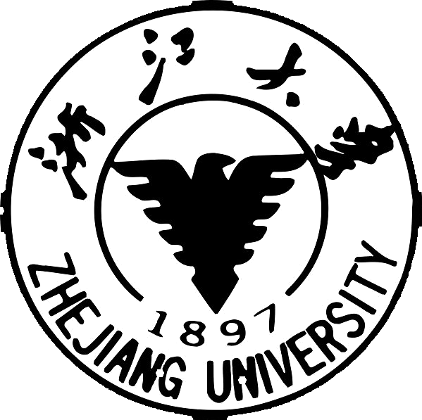

课程名称： | 比较教育
报告题目： | 韩国英语教育改革与其对中国参考价值初探
指导老师：
学 院：
专业与班级：
姓名与学号：

韩国英语教育改革与其对中国参考价值初探
xx，31xxxxxx
教育学1201
摘要：
近几十年来，韩国在国内外发展背景和要求下积极进行英语教育改革，特别是21世纪更加推进了英语教育的发展，如加大投入、外教引进、本土教师培训和英语教育项目的创新。这些方面都有利有弊。认识到韩国与中国英语教育的可比性，我们希望通过中韩英语教育比较获得更加有价值的英语教育改革经验，如从教育投入、类似项目试点和教师团队建设等方面获得更好的英语教育改革发展。
关键词：英语教育；教育改革；韩国；中国
中图法分类号：G511 文献标识码: A
English Education Reform in Korea and its Comparative Value for China at a Glance
Zheng Shuang，student No.3120101011
Education Dept. of Zhejiang University, 310058, China
Abstract:
Recent several decades, Korea has done a lot in English education reform with the background and demand of internal and international developments such as increasing input, attracting and hiring native English teachers, training Korean English teachers and some other programs in English education. These programs above all have pros and cons. According to the comparability between Korean English education reform and China’s, we are looking forward to gain more valuable experience in English education by making comparison research between them. For instance, we can develop better in the field of English education with the comparison and effort in financial input, experiment in some similar programs and construction in teachers queue and so on.

韩国英语教育改革背景
1.1 韩国社会背景简介
韩国（Korea）全称“大韩民国”，成立于1948年8月15日。作为东亚儒家文化圈内的国家，历史上的韩国曾作为中国的附属国存在很长一段时期，加上地理位置的靠近，所以韩国有诸多与中国相似的民族文化和生化习俗。同时随着近年全球化加速，韩国也在积极进行自我文化改造和文化输出，成为经济发展一大亮点。（文化）
由于二十世纪中后期世界经济发展加速，韩国与60年代经济起步，依靠科技创新和区位优势获得了良好的发展空间，成为20国集团和经合组织（OECD）成员之一，也是亚太经合组织（APEC）和东亚峰会的创始国，亦是亚洲四小龙之一，拥有完善市场经济制度。而韩国经济发展有赖于其五十多年来不断融入经济全球化浪潮的努力。（经济）
韩国实行“立法、行政、司法”三权分立政体，属于宪政政权。总统主持行政，而各项国家政策都注重通过国家立法进行，教育改革亦是如此。（政治）

1.2韩国新世纪教育改革
为了不断跟进经济发展，满足社会需要，韩国在经济起步以后不断进行教育改革。基于活动主义、以学生为中心的教育价值理念，韩国教育当局从基础教育课程、教育考核与分流、教学评估、师资培育与教育财政等等多方面进行了长期的全面的教育改革，并取得了一定成效。如OECD历年的PISA测试中，韩国教育一直稳居前茅。在最新2012PISA测试中，阅读、数学素养、科学素养方面韩国分列2、4、6名,说明了韩国教育在国际测评中体现出的坚挺。但是，结合经济发展与全球化浪潮带来的时代剧变，韩国人民与当局依然锐意革新，在21世纪韩国依然推动了多项教育发展改革政策，集中体现在李明博总统上台以后提出的多项教育改革政策。

表1 李明博新政府教育政策
项目内容
大学入门考试、三阶段自由化 | 第一阶段:通过考察学生学籍档案和学习能力自由地录取选拔新生  第二阶段:缩减大学入学考试科目  第三阶段完全取消大学入学考试.实现入学完全自由化
对全国范围各年级学生进行学习能力测评 | 从小学三学年开始所有学生参加学力评价  对初中、高中阶段学生实施学习成就程度评价  以学校为单位公开学校办学情况资料
高中办学多样化、强化英语教育教学、减少课外教学费用 | 增设150所“寄宿型”高中(对农村、渔村及中小城镇的学生提供70%奖学金)  增设100所“自由型”私立高中(向新生提供30%奖学金)  国家负责英语教育 课外教育费用减少一半
依照市场经济原理，赋予学校办学自主权，提升大学竞争力 | 国立大学法人化(保障学校人事，财政等方面的自治性)  强化大学评价，实行私立学校退出制度  按照毕业生就业率对学校提供财政经费支持  大力扶持“特色”，大学、就业和学业相联系
李明博政府的新的教育政策改革体现了三点韩国教育的趋势如下：1.通过提升学校办学自主权提升学校竞争力，这一点同时可以和“首席教师”新制度确立联系起来（“首席教师”是基础教育领域的“专家治校”制度）。2.提升学校市场化与国际化程度，鼓励多样办学，优胜劣汰。3.推行英才教育理念，这与推行了33年的教育“平准化”运动相悖，但同时注意维持学生入学层面的教育公平。
而这些改革趋势都通过教育立法进行，在宪法条文中的宪法条款，其中包括第31、6、7、10、11、21、22条，还有基本法律《教育法》的框架下进行教育专门法律制定，如近年的《终身教育法》、《私立学校法》和《提高教员地位的特别法》等都是如此。
总的来说，韩国教育基于其宪政政体与开放经济体的前提下，在21世纪全球化背景下不断通过程序化的立法与执行进行市场化、多样化和专业化的改革，改革的力度较大，教育体制充满活力（但这也意味着充满争议）。而这也决定了下述英语教育改革的目的、内容、程度、评估和评价。

2.新世纪韩国英语教育改革综述
随着全球化的不断进展以及韩国基于国内外条件对自身的定位，英语成为了韩国新世纪教育事业的改革重头戏。李明博政府的政策改革中也对英语教育改革给予了足够的重视，并投入大量资金在英语教育改革上。而二战以来，韩国英语教育改革从未停止过步伐，下面我们将从改革目标、宏观政策以及效果评价等维度进行韩国教育改革综述。

2.1英语教育改革目标演变
韩国英语教育的改革目标，主要依据对于英语这一语言在韩国社会的定位的讨论，因为改革目标总是向着英语定位进行的。
在韩国，第一所英语学校Dongmunhak由李氏王朝成立于1883年，作为培养外交翻译人才的专门英语机构，大多数学校都没有开设英语课程，因此此时的语言教育目标就是外交语言与文化理解能力养成。而伴随着60年代加速的全球化以及韩国在此背景下的不断崛起，作为一门世界性的国际语言，英语开始被当局重视并作为一门专业性的语言并普及到了普通教育中。经过了60年代以来的几次军事政变，90年代后韩国政府政治上趋于稳定，加上互联网信息技术的飞速发展、经济全球化与区域集团化不断往纵深拓展，终身教育、国际理解力在全球被推崇，在此背景下韩国将英语重新定义为一门“国际化语言”，将英语语言背后的国际理解力和国际沟通下的经济潜在动力当做是新的改革立足点，因此英语改革的新目标成为了“提升沟通与交流能力”，并在新的英语教育改革政策中的到从宏观到细节的体现。

2.2宏观政策综述评析
宏观政策方面，新世纪韩国进行了一系列的政策推出。最主要的政策有“用英语进行英语教学”、“打造浸入式教学中心”、2007年修订英语教育课程体系以及相互配套的公共英语资源投入加大力度、英语教育师资培训项目推广和大量引入外教等。
“用英语进行英语教学”（Teaching English in English）（TEE）是韩国教育部于2001年推出的新的教育政策，旨在提高英语教学的语言氛围。而这项政策的主要措施是要求英语教师在授课时使用英语，而同时教育部门以及学校将定期开展英语教师此项政策落实能力以及落实情况的评估，相配合的政策还有英语师资培训计划。
“打造浸入式教学中心”是韩国英语教育改革的一项亮点。所谓“打造浸入式教学中心”的实质便是建设大大小小的英语村、英语社区、英语塔、英语角等等语言本土化空间，这是为了迎合韩国政府“交际化教学法”、阻止留学热趋势增强而采取的措施。而主要的措施还是投入大量资金用于建设英语村。例如，经过一年多的筹措及试运营，由政府斥资89亿韩元的安山英语村于 2004 年8月正式开村运营，服务对象主要为京畿道内的中小学生及居民。英语村的实质就是提供一种纯英语交流的文化空间进行潜移默化的语言学习。而2008年数据包括在建的英语村韩国总共有30所英语村，这里面耗费了大量的人力财力物力，关于其教育效率也充满了争议。
2007年修订英语教育课程体系是韩国最近一次就课程体系进行修订。而此次修订的主要目标是增加英语教材中的跨文化理解的内容，分为了语言技能、交际技能和言语材料三部分，将“文化”并入到“素材”部分。从这次课程改革的内容上看体现了以下特点：1.以学生为中心、以活动为中心。2.着重于英语国家文化理解，强调国际理解力。3.更加重视沟通技能培养而不单是从前的阅读和语法训练。而在考试方面韩国也进行了配套措施， 2008年，韩国提出改革高考英语评价机制，逐步将英语考试从CSAT中分离出来，单独实行韩国国家英语能力评价考试(State English Aptitude Test)简称SEAT考试。这项测试一年多次举行，强调“实用英语教育”，进行难度区分，成绩不会公布，听力和阅读实行等级制，口语和写作只分为合格和不合格两级，淡化考试成绩，避免学生们大量涌向课外补习班学习英语的现象发生，帮助家长们减少英语补习班的课外辅导费用，同时促进教育公平。
公共资源投入方面是与上述一些宏观教育政策相配套的。前文说明了李明博政府提高公共英语教育资源的政策导向，而这也是之前政府不断进行的工作。韩国整体英语教育投入程度是很高的，2005年韩国GDP的1.5%就被用于发展本国英语教育（包括政府、企业、公共事业单位和家庭、个人等所有主题支出），同时，韩国也是世界上最大的托福英语考试客户。但是实际上公共资源的投入是不够而且效率欠缺的。韩国作为一个学历社会，家长愿意投入大量金钱用于孩子的课后辅导中，因此私塾林立，课后补习热潮持续、私立教育兴盛。所以相较于个人投入，政府的投入是不足的。如表2、表3：

表2 教育机构中私人支出国别比较
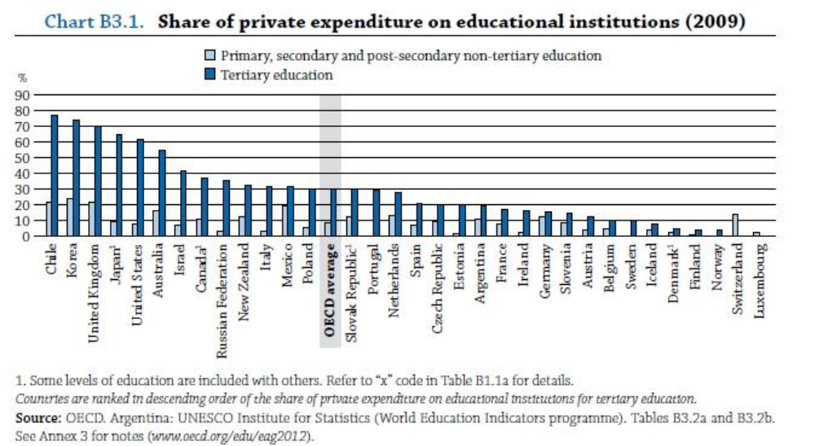
表3 私立学校学生入学率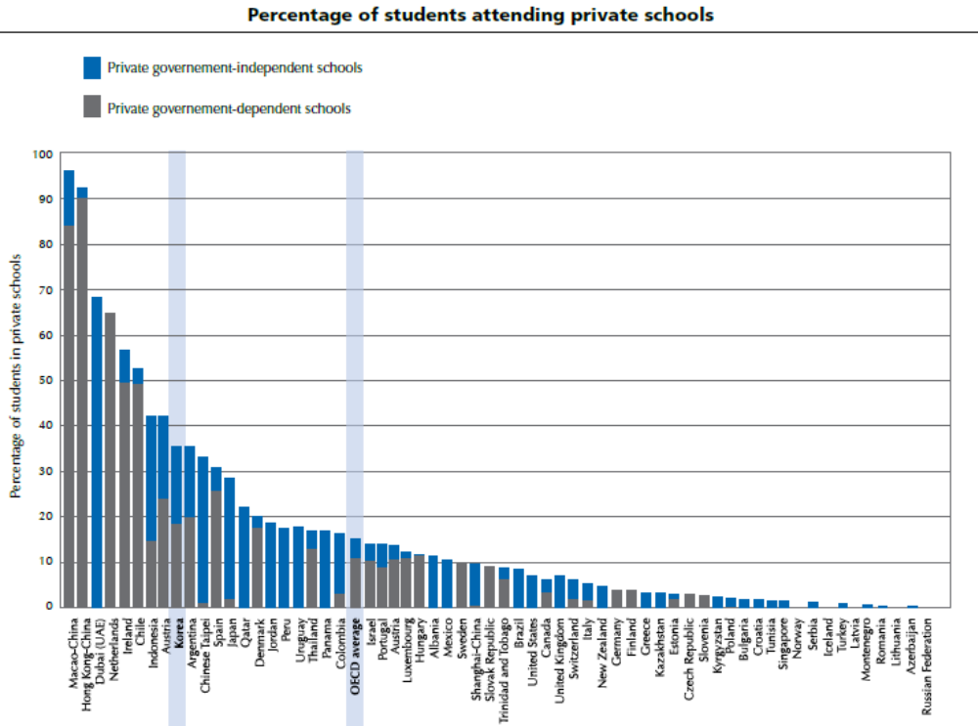
从中我们可以看到韩国家长对于孩子的课后个人支出是很大的，远远超过公共支出总量。同时有很多家长愿意将孩子送入私立教育的体系中进行教育。而英语教育在其中必然占了很大的份额（课后英语补习、留学热等带来的支出）。所以公共资源的支出的增加是大势所趋，（但是使用效率方面还是一直广为诟病）这是为了对抗私立教育和留学热过于兴盛带来的教育不公现象。为了提升公立教育质量，韩国政府增加了很多教育经费，比如韩国政府计划投入5万亿韩元用于改善英语教学条件,其中2/3的经费将用于实行小班化英语教学,逐步实现英语课班级人数不超过15名的小班目标，还有上述的“英语村”建设等。
英语师资培训主要是针对本土教师的培训。本土教师在英语教育方面能力一直不被社会认可，因此师资培训成为了英语教育改革的重要配套措施。师资培训源远流长，而21世纪的韩国英语教师培训的重点是在“Communicative—oriented”（沟通导向）方面，对应教育改革中对于英语这门语言以及其在韩国教育体系中地位的理解。韩国当局投入了大量资源在本土教师的英语教学培训上，如表4、表5：
表4 基础教育教师培训项目类型及其数量比
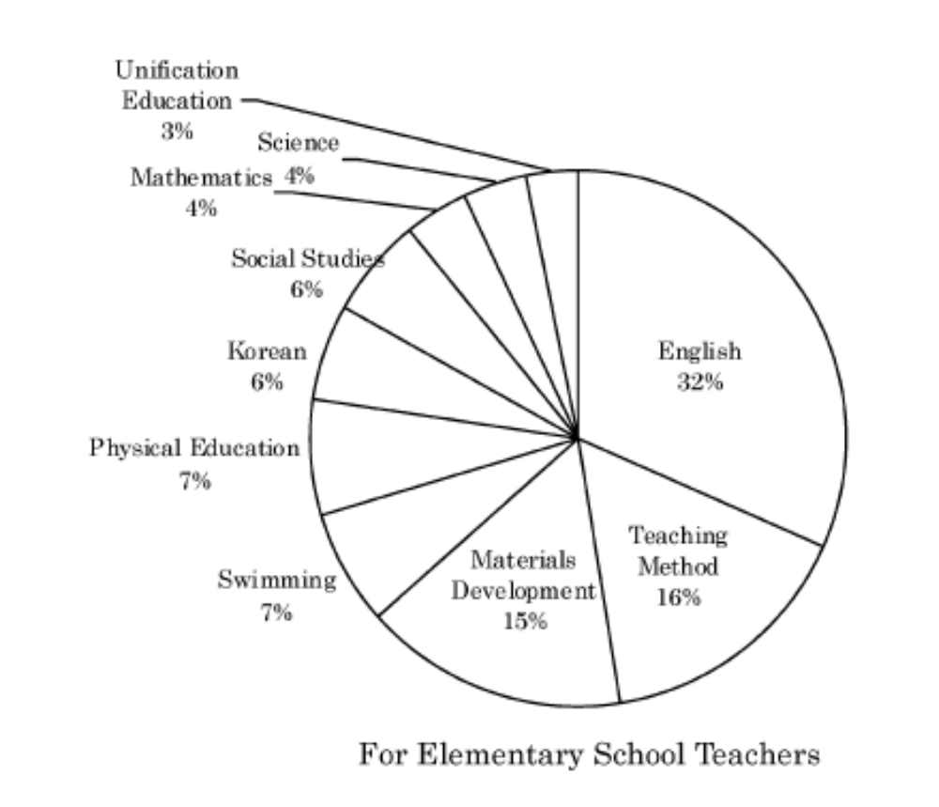

表5 中等教育教师培训项目类型及其数量比
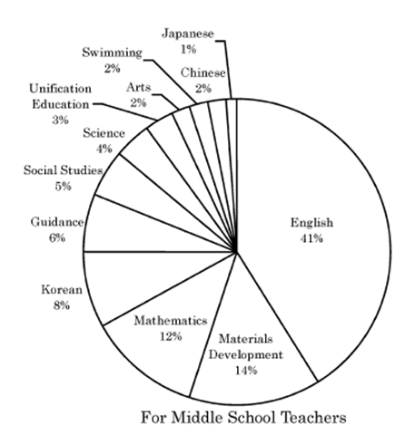
从中我们可以看到韩国英语师资培训项目在所有师资培训项目中从数量上是占据主导地位的。由此可见政府在英语师资培训中的力度。
出于地道的英语教学需要和对本土教师语音以及文化理解上的不信任，韩国教育当局出台了“韩国英语本土化”项目，吸引来自六个英语母语国家的外籍教师进入韩国教学系统中。这些教师通过当局专门招聘机构——国民人力资源部或者直接有学校和地区机构进行招聘。这些外教在韩国英语教学中一般充当着语音引导者和文化理解教育者的角色，在学校课程、英语角甚至是英语村中工作。而2010年数据显示，有超过22800的外籍教师被招聘作为外教并在韩国工作时间超过2年。
上述均为韩国英语教育较新动向中的热点，下面会就这些热点展开分析。

2.3效果评价
韩国近年教育改革在效果评价上可谓喜忧参半。
从横向比较看韩国的英语教育是成功的。大量中日俄人群慕名来到韩国英语村进行英语教育，这体现了韩国在非英语母语邻国比较中英语教育的成功。
而从本国英语教育发展总行发展历程发展方面，韩国英语教育成功之处如下：
- 契合全球化发展主题，提高了学生的国际理解力。外教的大量引进提高了韩国本土学生的英语国家文化理解。
- 2007-2008年的课程修改方案提高了英语课程以及考核中的听说沟通能力的要求，这很实务地提升了学生的英语应用能力。
- 很好地使用了互联网信息技术的最新成果，在网络上形成了良好的英语交流氛围，提升了学生的交际范围以及文字语言应用能力。
- 通过大量的沟通导向师资培训项目，有效提高了本土教师英语授课水平，促进了英语课程氛围营造，这同样对学生的英语学习效率和指向有着重要的意义。
- 学历社会的背景、国家对于英语的重视推动了英语产业的发展。这是韩国国民经济的一个重要的增长点。
- 最重要的是上述可取之处都有效推动了韩国的国际化进程，对韩国在全球化的浪潮中获益有着重大意义。
当然，韩国英语教育改革有着很多争议的地方。
- 韩国英语教育改革中解决“英语难民”是主要目标之一。但是实际上事与愿违，学历社会下国家对于英语的重视、政府教育投入的效率过低（2010年TEE政策评估抽样调查中只有15%的教师通过了考核，这与政府投入大量资源在师资培训上的表现是极不相称的）依旧让大多数有条件的家长不满意，这反而加剧了“英语难民”现象。大量韩国学生出国留学，增加了国民负担，也造成了一定程度的人才流失。同样的，“只有更多，没有更少”的韩国英语教育政策改革轨迹也加重了政府的财政负担。
- 外教师资水平稂莠不齐。韩国人聘请外教并不是根据外教的英语教学专业化程度聘请的，而仅仅根据外国人的英语母语祖国身份凭证。这在实际中为本土教师与外教教学的结合造成了很大困难。实际上许多外教愿意来韩国工作的原因并非出自专业化，如表6所示：
表6 外教到韩国教学原因调查表
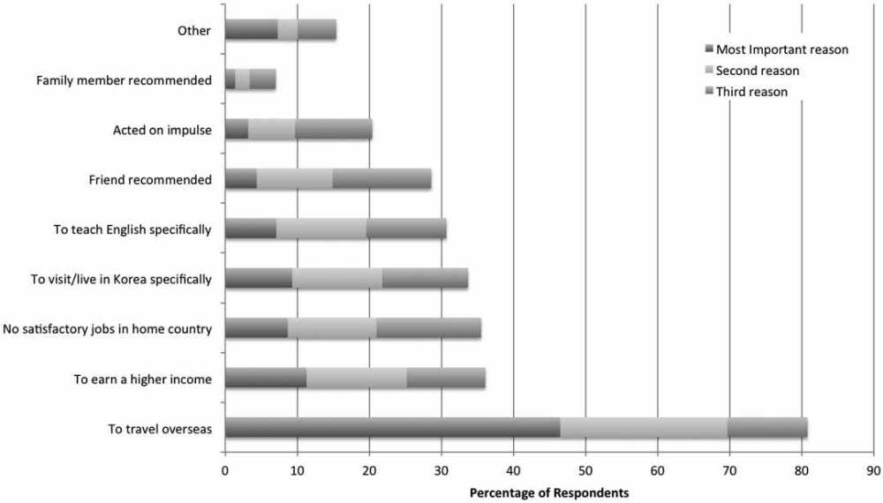
如上，更多的外教是出自旅游目的而不是专业目的来到韩国进行教学。教学动机不能和客户目标相契合，这是导致韩国英语教育投入效率低下的一个重要原因。
- 对英语教育目标的争议。政府对于英语的理解现今阶段虽然有诸多“国际理解”的政策口号，但实际上出于以发达国家特别是英美国家为主的贸易需要，政府更多时候将此狭隘化为“英美国家的英语”而不是“世界的、国际的和韩国人的英语”。所以在外交聘请、对本土教师不信任、英语村的建设以及教材编写中都体现着狭隘化的英语文化。而实际上真正作为“国际理解”工具的英语在语言发展上已经超越了英美国家本身，如下图：
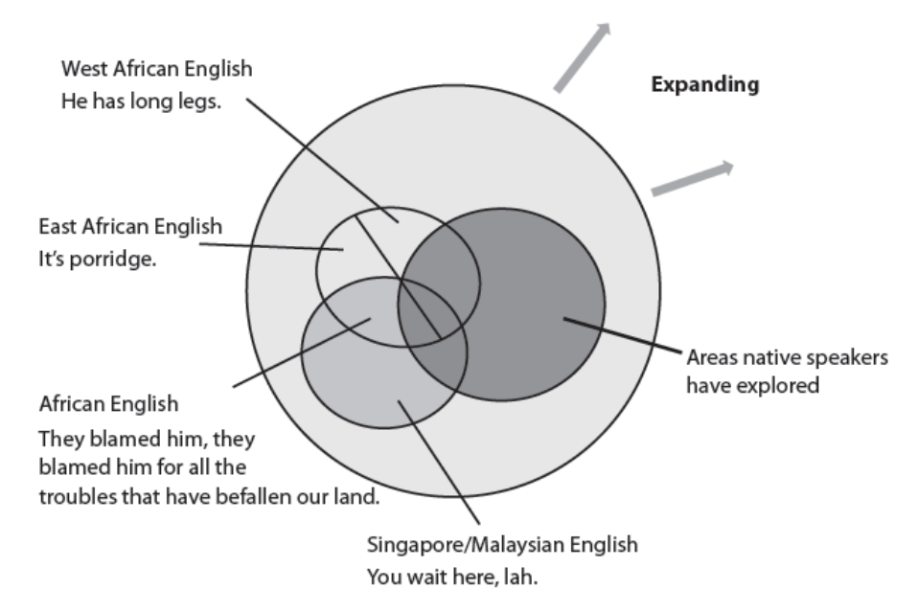
图1 新时代英语的外延拓展
随着国际化进展，英语早已不是单纯英美文化主导的语言。这门语言早已被世界各国在本国的应用中进行了本土化。所以英语的外延和内涵大大拓展。而亚洲国家也在英语语言的拓展上有了更多的作用，包括韩国。
而韩国当局对于英语教育的实际操作已经使韩国有着潜在地被英美国家进行文化输出的风险。虽然韩国政府在民族文化教育方面也较为重视，但是上所谓的“打造英语浸入式教学中心”的政策很容易让学生从基础教育开始便迷失在英语母语国家文化中，这对于本国传统文化精神的保护是有风险的。

3.韩国英语教育改革至于中国的比较及借鉴意义
3.1中国英语教育改革简述
中华人民共和国自恢复高考以来便将英语纳入教学与考试体系中。几十年来也一直在积极寻求英语教育革新并使之适应社会发展。而近年来的中国英语教育政策和实际可以归纳总结如下表：

表7 近年中国英语教育政策与实际归纳
法律条文与政策 | 内容 | 校外英语教育
1986《全日制中学英语教学大纲》以及后续一些战略性法律 | 教育目的——对英语的定义（外国语到国际语） | 新东方等专业商业化考试培训
《全日制义务教育/普通高级中学英语课程标准(实验稿)》于2001年颁布，明确提出从小学3年级开设英语 | 教材与教法改革（重语法阅读到重听力交流）  （基本实现英语教育大众化目标） | 政府或学校等组织组织的一些英语角等公共学习场所
2003年修订后的《普通高中英语课程标准(实验稿)》出版。在《课程标准》指导下，英语课程实验、多元化的教材编写及教法改革、师资培训等工作全面展开。 | 师资培训（与其他科目一样定时集中培训）（国内英语教师大部分是经过专门的师范教育的） | 日益兴盛的留学机构
2014 外语高考改革 | 考核与评估（中高考入学考必考科目、大学4、6级等等到未来的英语教学与考核多样化与社会化） | 日益兴盛的留学机构
从数据上看，我国的英语教育在基础教育领域基本实现了大众化，这是几十年来中国英语教育改革最大的成果。而最新的高考改革或者课程改革，我们都能看到我国政府迫切希望改变我国英语教育现状、更好地融入全球化的决心。但我国人口基数大、区域发展不均等问题都是在英语教育改革实践中不可避免遇到的实际问题。而现今我们国家英语教育有以下不尽如人意和有待改进的地方：
- 出于教育资源全国范围内调度的困难，我们国家各省份的英语水平差异较明显。例如西藏地区的英语教育与广东、浙江、北京等地区的英语教育水平差异是显而易见的。区域英语水平差异是宏观层面亟待解决的问题。
- 英语教学方法的应试化。在今年的高考改革之前，我国英语教育特别是中等教育的英语教育更加是以应试为导向的，这导致片面重视阅读和语法的习题训练而忽视了实际的沟通技巧和语言文化理解力，这是与语言学习规律相悖的。而我们英语本土教师的培训因为应试化的影响质量受到限制，这也直接限制了我国英语教学质量。
- 英语教育水平低下导致的出国热潮，这也会带来诸多如人才流失以及教育财政负担等问题，同时这也和中国官员腐败问题有一定联系。
- 有些发达地区的英语教学如上海、北京借鉴韩国滴入式英语教学的经验，注重文化语言氛围，如果没有在交流能容和师资方面进行配套跟进，便是本末倒置的。我们更多时候是希望通过语言氛围的熏陶更好地学习语言本身，这时候英语只是我们教学的目标语，但在实际生活中我们过度强调氛围反而会导致文化上的倾斜。语言是文化的载体，如果我们全心投入英语母语氛围中，就会不知觉受到英语国家文化的输出，这也是威胁国家文化安全的地方。

3.2 韩国英语教育改革对中国的参考价值
从上述中韩英语教育概述中我们可以看到很多中韩英语教育之间的共同点，如出国热问题、本土教师培训问题、文化保护问题上都有很多共同之处。而在实际中，韩国在英语教育改革这条路上走得比我国要远，改革更加深入和有力度，这和国家规模和制度设计有联系。但就发展轨迹上看，韩国的英语教育改革是可以供我国进行比较和参考的，而我们也可以希望通过韩国英语教育改革轨迹避免我国在这方面走多的弯路。
从政府改革目标理念上看，我们应该更加重视英语教育。英语作为一门国际化语言现在不得不受到各国的重视。而中国作为积极融入全球化的国家，不能再把英语当作一门工具性语言甚至是应试化语言。当然，在重视英语价值的同时要纠正我们对英语背后的文化理解。当今世界，英语是一门国际语言而不再单指英国美国的语言。所以我们要注意在政策理念上注意“国际化”而不是“英美化”，这是韩国在其教育改革实践中带给我们的思考。
从语言教学难度和普及上看，韩语属于阿尔泰语系，和日本语相近，同时兼收了汉藏语系中汉语特别是吴语的一些词汇用法。英语则属于印欧语系中日耳曼语族下西日耳曼语支，这两种语言在语法、词汇以及文化习惯用法上面都有着显著差异，因此跨语种的后天英语学习对于韩国人来说难度较高（这点和中国一样）。因此对于韩国人来说，投入资源到学习英语本身就存在着低效的风险，而这方面对于作为人口大国的中国来说问题更复杂、挑战更大。但我们可以借鉴韩国教育中的外教引入机制，可以从语音方面提升我国学生英语的地道程度以及国际理解力。但在这里我们要更加注意一些问题：1.注意外教引入机制的完善，可以设置高回报进行鼓励，但同时也要设置高门槛，提高外教师资质量。2.注意研究外教与中国教师的合作方法，不能机械地分开使用我国的本土教师和外教。3.注意文化保护。韩国已经是一个对儒家文化和传统价值保护十分重视的国家，但依然会在语言教育和国际化方面受到关于文化被输出的批评。实际上，中国改革开放以来比韩国更容易受到外来文化的入侵，现代社会的种种剪影已经能够反映出我们的社会的传统文化自信和势头还是不足的。这一点我们要结合民族文化教育和英语教法方面进行更加深入的讨论。
在投入力度方面，我国不可能像韩国一样投入GDP1.5%来发展英语教育。但我们必须首先提高整体教育投入，我国2010年教育总支出达到GDP3.65%，但按照十二五国家教育发展规划的预期，我国教育财政支出的上升是滞后的。要提升英语教育质量，首先要有好的整体教育投入，没有资源的支撑，再好的制度设计和教学设计都不能发挥实际作用。

4.小结
韩国英语教育改革走得比我国远，同时出于文化、母语、区位各方面的可比性，我们可以从英语教育改革政策方面进行比较和参考。从政府的理念、政策的落实和配套措施上我们要知道韩国的过人之处，也要知晓韩国不尽如人意的地方，用这些经验更好地知道我国英语教育改革的发展。在韩国英语教育改革的借鉴上面做到真正的严谨务实，我们才能获得真正对于我们有益的经验。当然我国地大物博，很多制度上、意识形态、资源分布和社会各界观点各方面存在着分化和固着，改革的难度必然更大。但面对全球化的浪潮和中华民族复兴之要求，在英语教育改革面，我们必须前进！

参考文献：
- 崔志鹰 朴昌根.当代韩国经济[M].上海:同济大学出版社,2010:p148
- 张雷声. 对韩国新一届政府主要教育政策及改革措施的分析研究[J].北京:基础教育参考,2008.9:p26
- 李水山. 新时期韩国教育的重大改革与社会反映[J].北京.人大复印报刊资料,2007第11期
- 韩宝成 刘润清.我国基础教育阶段英语教育回眸与思考——政策与目的[J].北京. 外语教学与研究(外国语文双月刊),2008 40卷第2期:p153
- 关于当前英语教育政策调整的思考.程晓堂. 关于当前英语教育政策调整的思考[J].北京.课程教材教法,2014年5月第五期:P58-59
- 姚凌. 打造英语浸入式教学中心———韩国英语教育新举措[J].北京.基础教育参考,2006年3月
- 张海波.现代韩国义务教育阶段英语教育课程目标及内容的演进研究[M].延边.延边大学师范学院,2011:p48
- Joo-Kyung Park (2009) Teaching English as a Global Language in Korea: Curriculum Rhetoric and Reality[A], Asian Englishes , 12:1, 124, DOI: 10.1080/13488678.2009.10801251
- Tae-Hee Choi (2014): The impact of the ‘Teaching English through English’ policy on teachers and teaching in South Korea[J], Current Issues in LanguagePlanning,DOI:10.1080/14664208.2015.970727
- Jae Jung Song (2012) South Korea: language policy and planning in the making[J], Current Issues in Language Planning, 13:1, 1-68, DOI: 10.1080/14664208.2012.650322
- Lee Wonkeu,“lnsights from South Korea"[A]:p65 Shiga Mikio (2008) Development of primary English education and teacher training in Korea[A], Journal of Education for Teaching: International research and pedagogy, 34:4, 383-396
- Francis L. Collins (2014) Teaching English in South Korea: mobility norms and higher education outcomes in youth migration[J], Children's Geographies, 12:1, 40-55,DOI:10.1080/14733285.2013.851064
- Honna, Nobuyuki (2012), “English as a multicultural language for international communication in Asia”, in Bruno Della Chiesa,Jessica Scott and Christina Hinton (eds.), Languages in a Global World: Learning for Better Cultural Understanding, OECD Publishing.http://dx.doi.org/10.1787/9789264123557-20-en
- OECD.Viewing Education in Korea Through the Prism of PISA[R],2012:p2

引自 崔志鹰 朴昌根.当代韩国经济[M].上海:同济大学出版社,2010:p148
参见 OECD.Viewing Education in Korea Through the Prism of PISA[R],2012:p2
参见 张雷声. 对韩国新一届政府主要教育政策及改革措施的分析研究[J].北京:基础教育参考,2008.9:p26
详见 李水山. 新时期韩国教育的重大改革与社会反映[J].北京.人大复印报刊资料,2007第11期
Joo-Kyung Park (2009) Teaching English as a Global Language in Korea: Curriculum Rhetoric and Reality[A], Asian Englishes , 12:1, 124, DOI: 10.1080/13488678.2009.10801251
Tae-Hee Choi (2014): The impact of the ‘Teaching English through English’ policy on teachers and teaching in South Korea[J], Current Issues in Language Planning,DOI:10.1080/14664208.2015.970727
姚凌. 打造英语浸入式教学中心———韩国英语教育新举措[J].北京.基础教育参考,2006年3月
张海波.现代韩国义务教育阶段英语教育课程目标及内容的演进研究[M].延边.延边大学师范学院,2011:p48
Jae Jung Song (2012) South Korea: language policy and planning in the making[J], Current Issues in Language Planning, 13:1, 1-68, DOI: 10.1080/14664208.2012.650322
OECD.Viewing Education in Korea Through the Prism of PISA[R],2012
Lee Wonkeu,“lnsights from South Korea"[A]:p65
Shiga Mikio (2008) Development of primary English education and teacher training in Korea[A], Journal of Education for Teaching: International research and pedagogy, 34:4, 383-396
Shiga Mikio (2008) Development of primary English education and teacher training in Korea, Journal of Education for Teaching: International research and pedagogy, 34:4,383-396
Francis L. Collins (2014) Teaching English in South Korea: mobility norms and higher education outcomes in youth migration[J], Children's Geographies, 12:1, 40-55, DOI:10.1080/14733285.2013.851064
Honna, Nobuyuki (2012), “English as a multicultural language for international communication in Asia”, in Bruno Della Chiesa,Jessica Scott and Christina Hinton (eds.), Languages in a Global World: Learning for Better Cultural Understanding, OECD Publishing.http://dx.doi.org/10.1787/9789264123557-20-en

